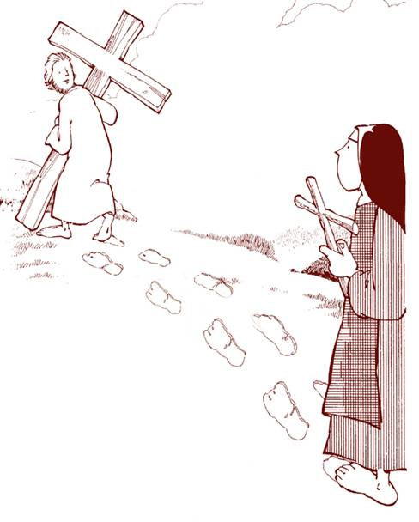

KARMELIO MOKYKLA 2007

liepos 2 - liepos 7

Nuo liepos mėn. 2 d. iki liepos mėn. 7 d. basieji karmelitai kviečia jaunimą, besidomintį karmelitiškuoju dvasingumu, į savaitinį kursą, kuris numatomas Šiluvos seminarijoje. Renginio vadovai –
Tėvas Marcelino OCD (Ispanija),
Tėvas Nikodemas OCD
Dalyvių skaičius – 38 asmenys. Mokestis – 160 Lt vienam dalyviui.
Su savimi reikia turėti: brevijorių, Šventąjį Raštą, miegmaišį ir džiugią nuotaiką.
Norinčius dalyvauti, prašome užpildyti anketą ir atsiųsti Ričardui, adresu:
Paštuvos basųjų karmeličių vienuolynas
Batniavos pšt.
54192 Kauno rajonas
arba mob. telefonu 8-688-16545 arba
elektroniniu paštu: zrichardas@hotmail.com

Pastaba: Jeigu pernai dalyvavote ir pildėte anketą tai užtenka atsiusti tik patvirtinimą, jog norėsite dalyvauti šiemet bei nurodyti vardą, pavardę bei telefoną ar e-pašto adresą kuriais galėtumėm atsiusti jums detalesnę programą ar papildomą informaciją.

ANKETA

Vardas, pavardė

Gimimo metai

Užsiėmimas

Adresas

Ko tikiuosi iš šios mokyklos?

Ar reikalinga nakvynė

